Historia kl. V 25.05.2020
Szanowni Rodzice, Drodzy Uczniowie!
Dziś piszemy sprawdzian wiadomości z działu VII-go Od rozbicia dzielnicowego do Kazimierza Wielkiego (s. 154-172). Zapisujemy temat w zeszycie:
Temat: Sprawdzian wiadomości.
Bardzo proszę o wykonanie sprawdzianu w miarę samodzielnie. Basia, Sebastian U. i Sebastian D. nie wykonują zadania Rozwiązują sprawdzian z podręcznikiem. Bardzo proszę o odesłanie do mnie wykonanych prac. Proszę pisać czytelnie i podpisywać pracę. Jeśli napotkacie problem jestem do Waszej dyspozycji w godzinach, w których przed nauką zdalną mieliśmy lekcje według planu szkolnego.

Serdecznie pozdrawiam
Małgorzata Zawada

/ 19 p.

Imię i nazwisko Klasa Liczba punktów Ocena

Sprawdzian po dziale 7. Od rozbicia dzielnicowego do Kazimierza Wielkiego

Grupa A

- Zaznacz na osi czasu podane wydarzenia:

wiek

XI XII XIII XIV

- rok, w którym doszło do bitwy pod Legnicą,

- rok koronacji Przemysła II na króla Polski,

- rok zakończenia rozbicia dzielnicowego w Polsce.

/ 3 p.

- Wymień skutki rozbicia dzielnicowego.

3. Uzupełnij luki w tekście. |  |  |  |  |  |  |  |  |  | / 2 p.
 | Krzyżaków na ziemie polskie sprowadził książę |  |  |  |  |  |  |  |  |  | .
 | Uczynili oni |  |  |  | swoją stolicą, wznosząc w niej wspaniały zamek gotycki. Na czele zakonu stał
 |  |  | , który dowodził również wojskami zakonnymi. W pierwszym okresie swojego pobytu
 | Krzyżacy walczyli z ludnością |  |  |  |  |  | . |  |  | / 4 p.

- Wyjaśnij termin nadanie.

/ 1 p.

- Zaznacz poprawne dokończenie zdania.

Wieś lokowana na prawie niemieckim charakteryzowała się

  - regularną zabudową.

  - brakiem konieczności płacenia danin na rzecz właściciela ziemi.

  - tym, że mogli się w niej osiedlać jedynie osadnicy z Niemiec.

/ 1 p.

7. Od rozbicia dzielnicowego do Kazimierza Wielkiego

- Oceń, czy podane zdania są prawdziwe, czy fałszywe. Zaznacz P, jeśli zdanie jest prawdziwe, albo F, jeśli jest fałszywe.

W roku 1320 Władysław Łokietek stłumił bunt mieszczan krakowskich.

W roku 1331 doszło do bitwy pod Płowcami z Brandenburczykami.

Koronacja Kazimierza Wielkiego odbyła się po śmierci Władysława Łokietka.

/ 3 p.

- Podkreśl zdarzenia związane z panowaniem Kazimierza Wielkiego.

lokowanie nowych miast i wsi | koronacja Wacława II na króla Polski | założenie Akademii Krakowskiej
podpisanie pokoju wieczystego z Krzyżakami w 1343 roku |  | obalenie zasady senioratu

/ 3 p.

- Wykonaj polecenia na mapie konturowej.

  - Zakreśl kółkiem stolicę Polski,

  - Podkreśl nazwę państwa, na rzecz którego Polska zrzekła się praw do Śląska.
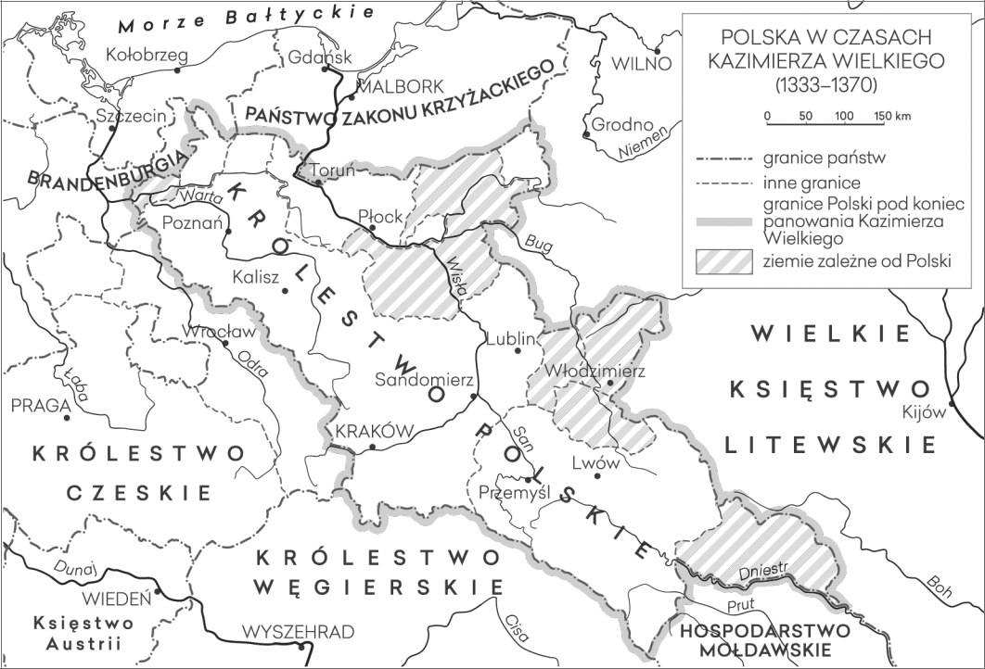

/ 2 p.

